**Les 10 recommandations**

**Sommaire**

1. **La balise <Title> (SEO)**
2. **Le <meta description> (SEO)**
3. **Les keywords < les mots clés d’une page (SEO)**
4. **« page2 » à « La-chouette-agence-contact » (SEO)**
5. **Le titre H1 + sémantique html (SEO)**
6. **Les images (vitesse et taille de la page) + remplacement des citations textes (accessibilité + vitesse)**
7. **La deuxième page de contact (accessibilité)**
8. **Intégration de l’index <robots> (SEO)**
9. **Les fichiers Html, Css et JS (poids de la page)**
10. **Les contrastes (accessibilité)**

**Optimisation de la balise <Title>**

*Analyse :*

L’une des premières choses à réaliser pour avoir un bon référencement SEO, est d’analyser ce qui se passe dans l’attribut HEAD, en effet le premier résultat que verra un visiteur quand il tapera « Entreprise Webdesign Lyon » c’est ce qu’il y a à l’intérieur de cette balise <Title>, donc déjà un premier aperçu avant de rentrer dans le site, à ne surtout pas négliger.

*Exemple :*

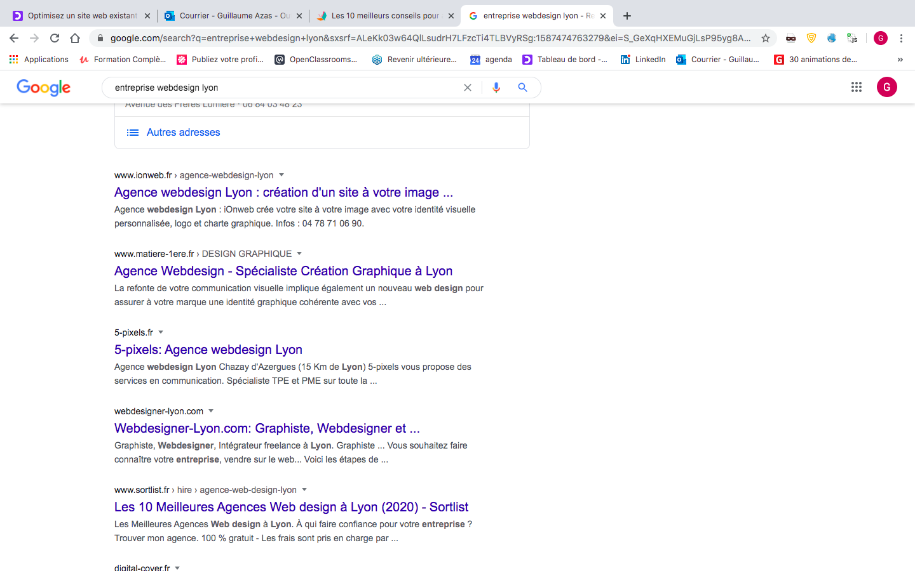

Ce que l’on remarque si on tape « entreprise webdesign Lyon » sur google, ce sont des résultats pertinents sur les différentes agences basées à Lyon, on remarque bien qu’il y a déjà des informations importantes dans le title… Le nom, L’activité de l’entreprise et l’endroit. Une meilleure visibilité pour les futurs clients.

*Réalisation sur le site :*

Marquer dans le title, le nom, l’activité et l’endroit « La chouette Agence – Entreprise webdesign à Lyon »

**Source :** <https://www.thomascubel.com/balise-title-seo/>

**Renseignements importants dans la balise <meta description>**

*Analyse :*

En suivant vient la balise meta description, dans les recherches sur google c’est ce qui vient décrire le site, qui est situé juste en dessous du title, cela va permettre aux visiteurs d’avoir quelques informations avant de rentrer dans le site, par exemple le téléphone, le mail, l’adresse etc…

*Exemple :*

**

On remarque bien le nom de l’agence, l’endroit, le numéro de téléphone.

*Réalisation pour le site :*

Etablir une description telle que « La chouette agence permet de vous aider à rendre visible les entreprises sur internet, basée à Lyon. Numéro : 06…. »

Google verra une description pertinente par rapport aux clics des visiteurs, grâce déjà au titre et à la description.



**source :** <https://www.thomascubel.com/meta-description-seo/>

**Les mots clés**

*Analyse :*

Maintenant qu’on s’est occupé du HEAD, rentrons dans le contenu de la page le body ; il faut savoir qu’il existe des outils très intéressants pour générer des mots clés pertinents sur ce que l’on cherche, par exemple keyword planer est un très bon outil.

On sait qu’on veut se baser sur des mots clés comme « entreprise webdesign », « entreprise webdesign Lyon », on va pouvoir interroger keyword planer sur ces différents mots clés.

*Exemple :*

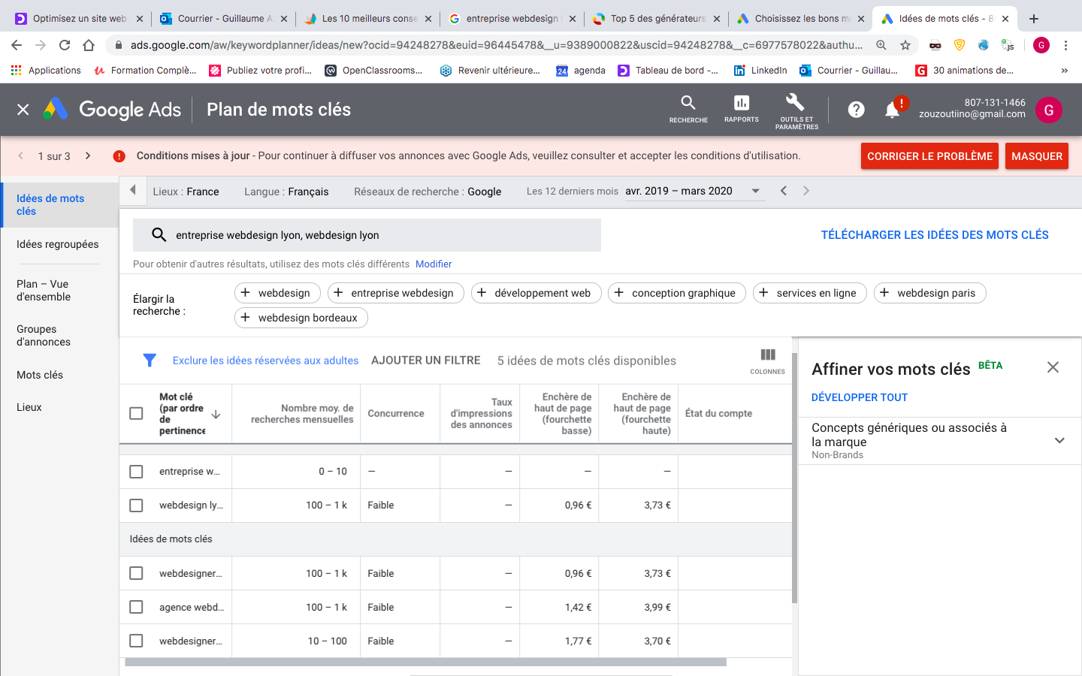

*Réalisation pour le site :*

Insérer des mots clés comme « entreprise webdesign, « webdesign Lyon »… Dans les textes et titres du contenu, sans en abuser, il faut que cela soit pertinent aux yeux de Google et surtout des visiteurs.

**Source :** <https://kwfinder.com/>

**Remplacement de « page 2 » par « La-chouette-agence-contact»**

*Analyse :*

Ce qui est important à souligner c’est aussi la façon dont visite le petit robot de google sur notre site. Si Google estime que le temps est très long pour charger une page, ou le contenu n’est pas cohérent et pertinent… On aura donc moins de chance d’être bien référencé. Il faut faciliter la visite du robot google en donnant des noms aux liens vers différentes pages, c’est aussi mieux visible quand un client rentre dans le site. Et cela permet de décrire en un seul mot la destination de cette page.

*Exemple :*

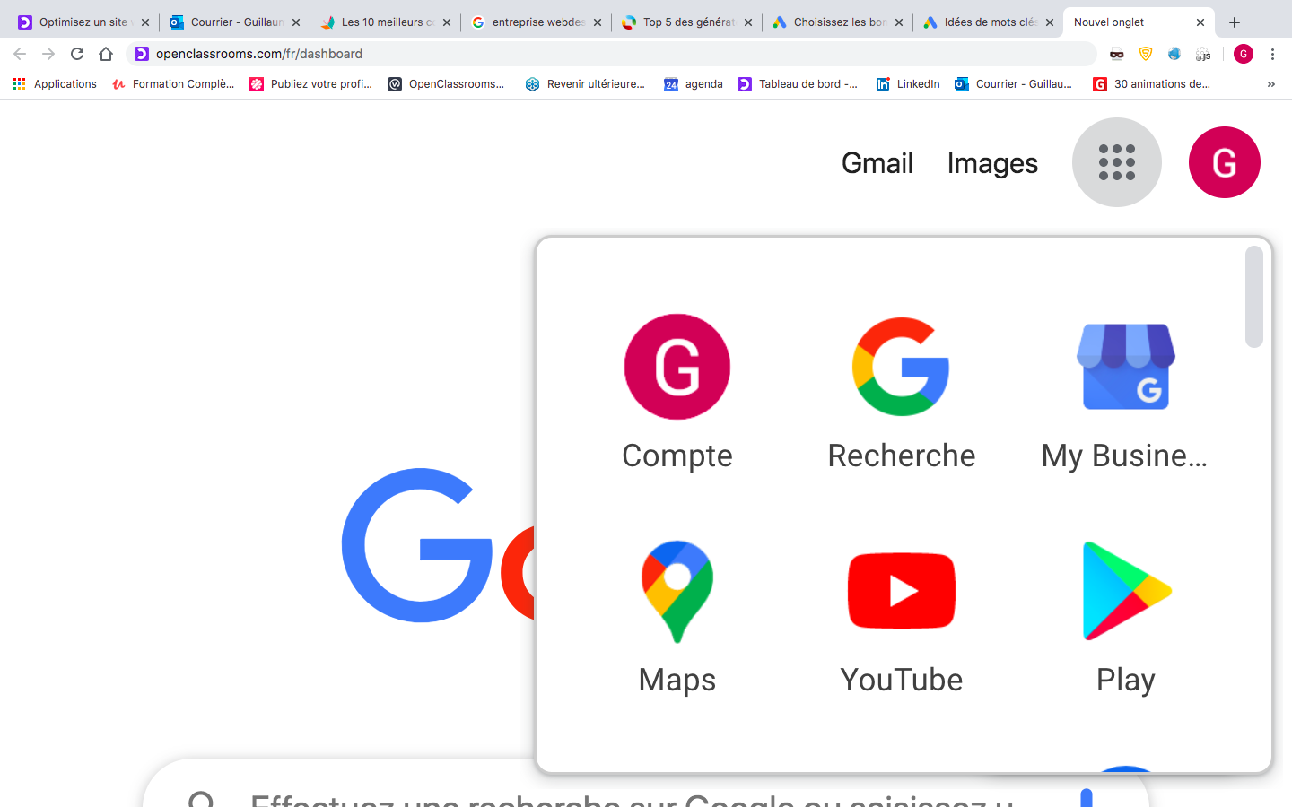

On n’aura pas de mal à naviguer dans un menu comme ceci, c’est simple, fonctionnel et précis.

*Réalisation pour le site :*

Donner un nom à la page 2, comme « la-chouette-agence-Contact », en bonus, ajouter des liens de navigation de la page par exemple « accueil », « projets » etc…

**Source :** <https://blog.lesjeudis.com/seo-optimiser-page-contact-site-web>

**Mise en valeur du H1 + sémantique html**

**Analyse :**

Le grand titre du contenu body est un H1, donc il est important de bien le travailler pour le référencement. Il faut que google et les visiteurs sachent où ils ont mis les pieds. Le titre H1 est le premier niveau important du titre, mais attention il faut juste un seul H1 par page. Et ensuite il est important de mettre en œuvre les différentes parties du html avec des <sections> <header> etc.. pour que google s’y retrouve.

**Exemple :**

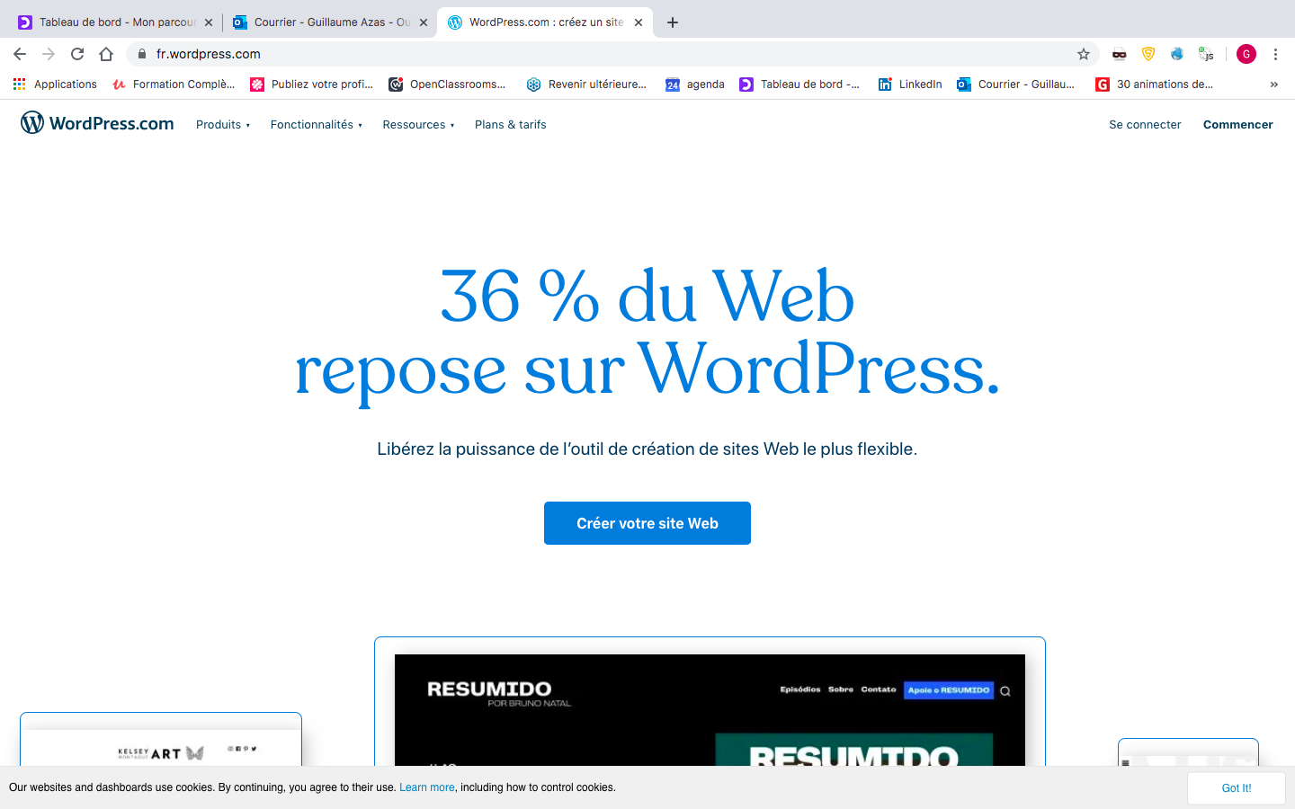

Titre de worpress

*Réalisation pour le site :*

Insérer le nom de l’agence mais aussi ce que fait l’agence dans le H1, puis établir une bonne sémantique du html avec les différentes en <section> <header> etc…

**Source :**  <https://smartkeyword.io/seo-on-page-balise-h1/>

**Compression, dimension et titre des images**

**Analyse :**

Les éléments qui prennent le plus de place dans la taille, vitesse de chargement sont les images mais il y aussi les vidéos. Il est donc primordial de les travailler et de les compresser, pour cela il existe un outil intéressant, compressor.io.

*Exemple :*

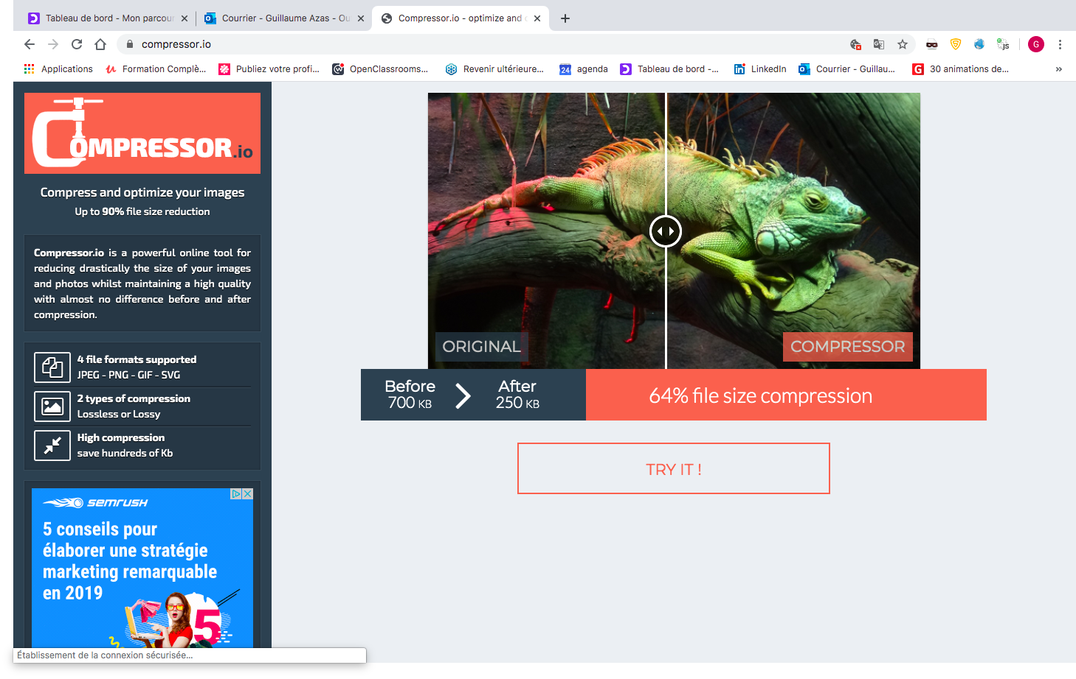

Cela permet de réduire considérablement la taille de l’image. Attention, une chose à faire aussi, est de bien aligner les images et de les adapter en responsive. Puis de mettre des titres pertinents et cohérents aux images. Cela traduira l’image pour google mais aussi pour les visiteurs.

*Réalisation pour le site :*

Compresser toutes les images, se rapprocher des bonnes dimensions des images puis aligner et donner des noms cohérents à ces images

**ATTENTION !! Les citations de la page sont en format image, on peut très bien les remplacer par du texte pour enlever encore du poids pour la page**

**Source :** <https://compressor.io/>

**Travail sur la page contact**

**Analyse :**

Mettre en œuvre une page de contact, est agréable et fonctionnel pour les clients, et rend visible pour google. Les robots trouveront cela pertinent et bien référencé

*Exemple :*

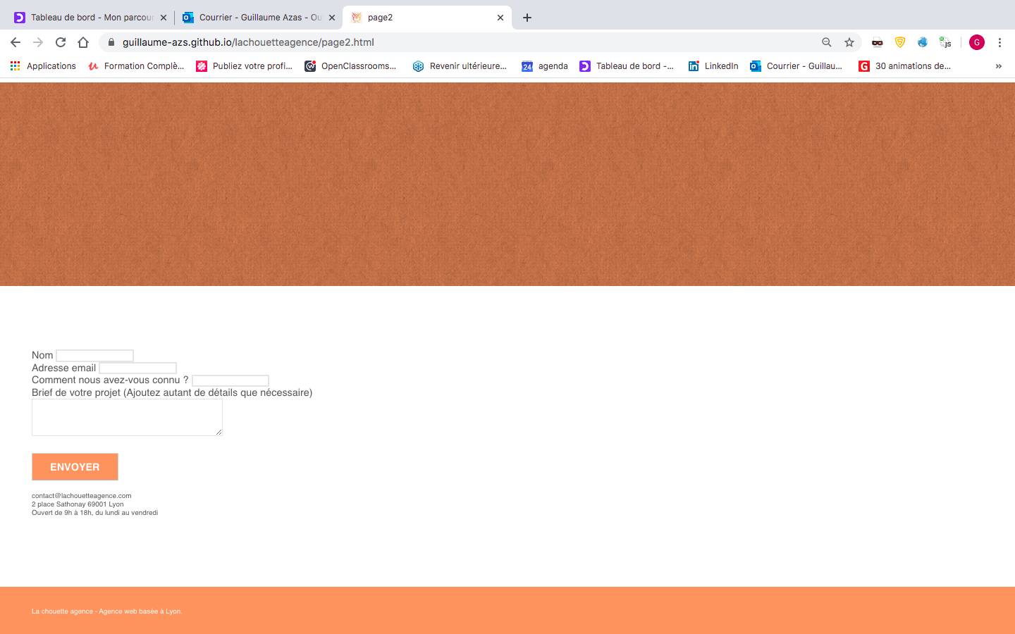

Le formulaire est petit, et c’est vide, cela ne donne pas envie

*Réalisation pour le site :*

Elargir cette page, prendre l’espace qu’il convient, ajouter un titre accrocheur, grossir le formulaire et la police et surtout référencé avec des titres les labels et les liens

**Source :** <https://blog.lesjeudis.com/seo-optimiser-page-contact-site-web>

**Intégration de la balise <robots> pour l’indexation Google**

**Analyse :**

l'attribut robots de la balise meta est utilisé pour donner des directives aux moteurs de recherche sur la manière d'explorer, indexer et parcourir les liens sur une page.

*Exemple :*

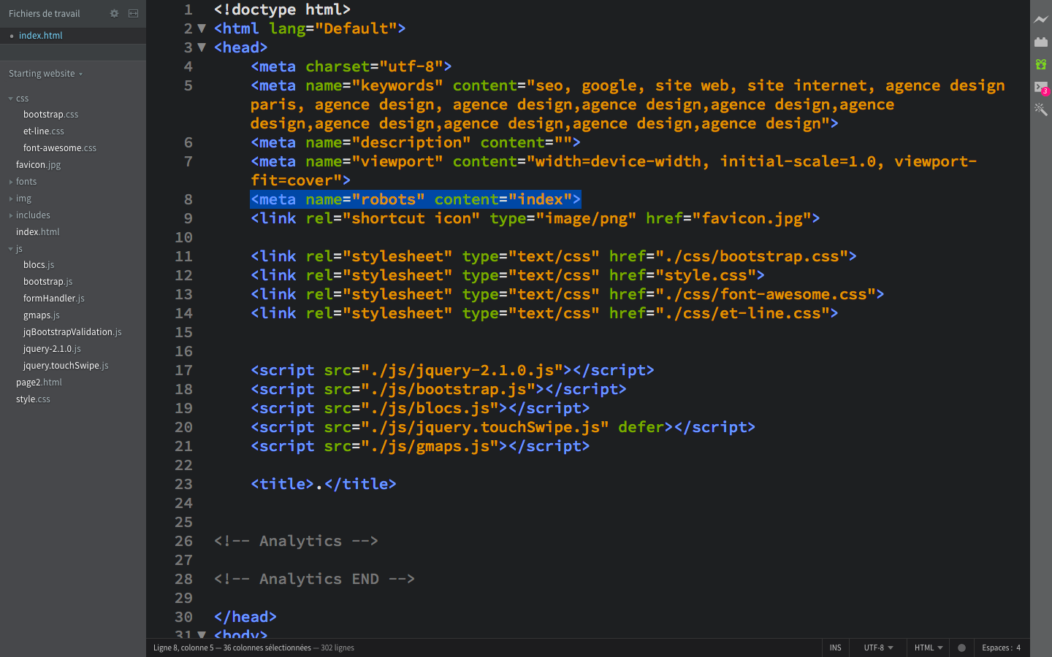

*Réalisation pour le site :*

Intégrer la balise meta avec « robots » et « index »

**Source :** <https://smartkeyword.io/seo-technique-seo-balise-meta-robots/>

**Les fichiers Html, Css et JS**

**Analyse :**

Les fichiers html, css et javascript deviennent de plus en plus lourd quand on laisse des codes inutiles, et cela ralentit la rapidité de la page et la taille de la page, donc on utilisera un outil pour simplifier ces fichiers

*Exemple :*

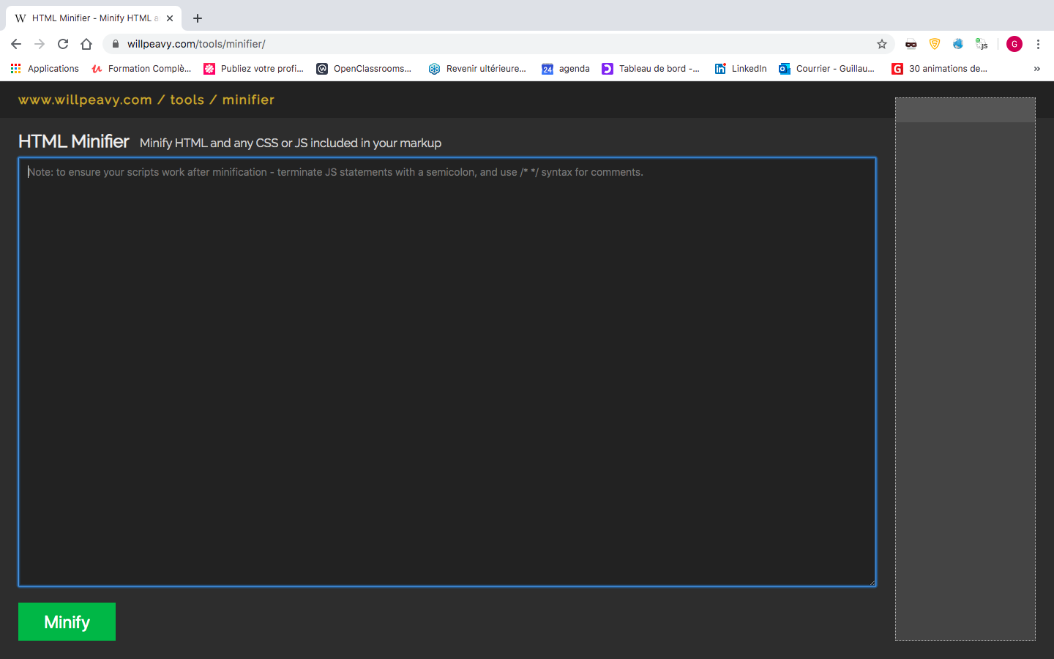

*Réalisation pour le site :*

Utiliser l’outil pour simplifier les fichiers html css et javascript afin de rétrécir la taille de la page web et ainsi avoir beaucoup plus de vitesse de chargement

**Source :** <https://cssminifier.com/>

**Les contrastes**

**Analyse :**

Les contrastes de couleur d’une page sont important pour respecter ces règles de référencement, or on va le voir avec l’outil contrast-ratio, que la couleur blanche du texte sur du orange est déconseillé (sur le bouton contact ou sur le footer)

*Exemple :*

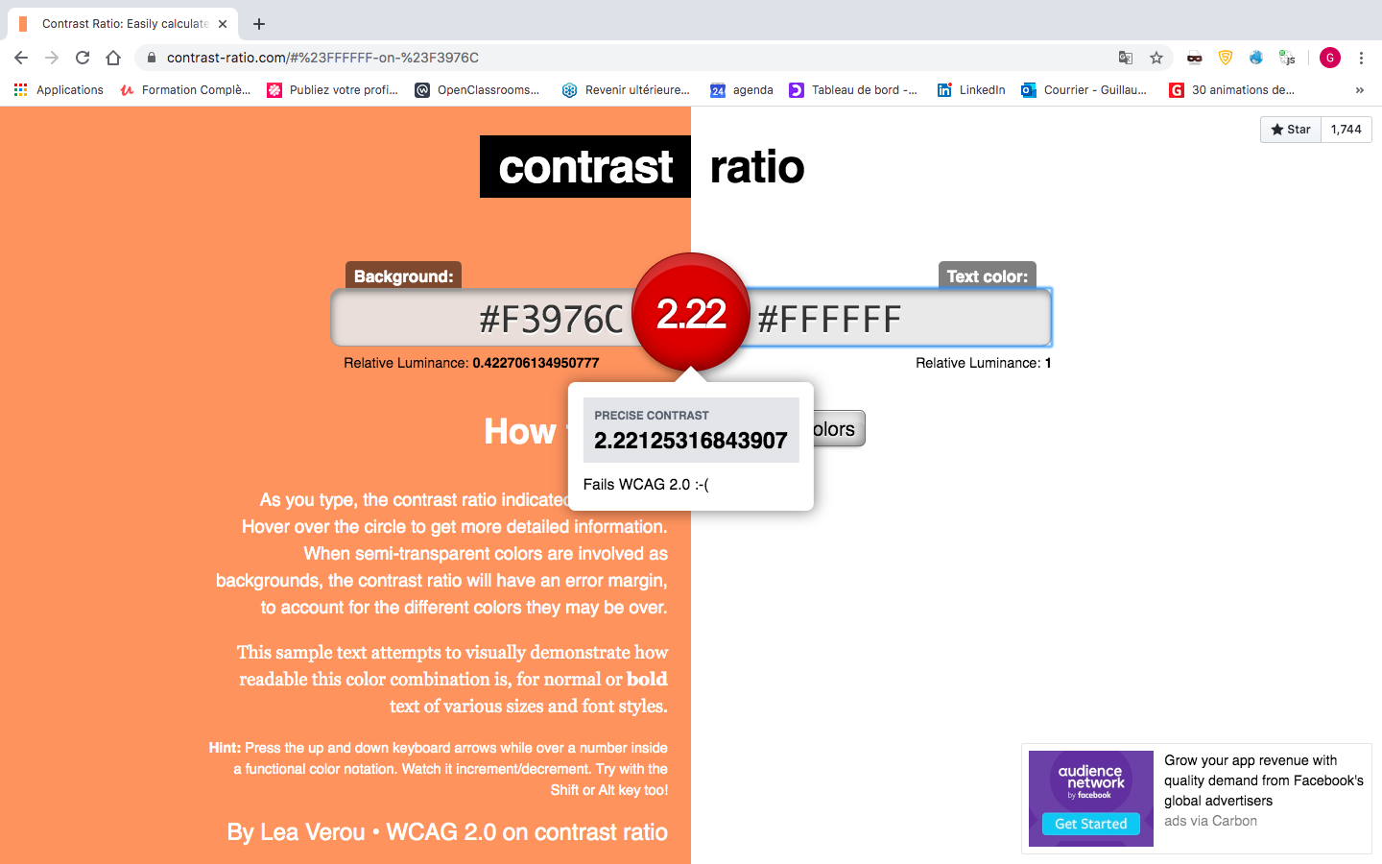

*Réalisation pour le site :*

Utiliser une couleur plus foncée pour se rapprocher d’un bon ratio de couleur

**Source :** <https://contrast-ratio.com/>